Recursos multimèdia del Windows

Generalitat de Catalunya
Departament d'Ensenyament

Programa d'Informàtica Educativa
REF: M215

Alguns fragments i pràctiques adaptats per Esteve Campins,
Dep. Informàtica IES JMª Quadrado - Ciutadella

Contingut

INTRODUCCIÓ 2
ELS DISPOSITIUS MULTIMÈDIA 2
La targeta de só 3
La unitat de CD-ROM 4
El sistema de vídeo 5
Movie Maker 6

CONTROL DELS DISPOSITIUS MULTIMÈDIA 7
EL MESCLADOR 9
SO DIGITAL 11
CD MÚSICA 12
SEQÜENCIADOR MIDI 12

Introducció

L'evolució dels sistemes informàtics ha generat un ampli ventall de dispositius que amplien enormement les possibilitats d'expressió, interactivitat i comunicació que poden oferir els ordinadors: targetes de só, sintetitzadors musicals, controladors de vídeo, sistemes d'emmagatzematge massiu de dades,...etc.

Si bé alguns d'aquests dispositius ja fa temps que existien, la complexitat del seu ús i l'elevat cost feia que només fossin accessibles en aplicacions tancades i per a un limitat nombre d'usuaris.
L'aparició del Windows va simplificar l'ús d'aquests recursos multimèdia, posant-los a l'abast de qualsevol usuari interessat a aprofitar-ne els avantatges.

El Windows permet controlar els diferents tipus de recursos multimèdia mitjançant un sistema estàndard de comunicació amb els dispositius. Aquest sistema defineix els protocols interns (generalment invisibles a l'usuari) que permeten controlar l'execució dels recursos multimèdia.

Quan un fabricant genera un nou tipus de targeta o dispositiu ha d'implementar els programes controladors adients (drivers) per tal que el sistema els reconegui i l'usuari els pugui utilitzar.

Els tipus de recursos multimèdia més generalitzats són:

Só digital Enregistrament i reproducció de só.
CD-Música Control de discs compactes (CD) de música.
Seqüenciador MIDI Control de dispositius musicals, interns o externs.
Vídeo digital Enregistrament i reproducció de seqüències de vídeo.
Animacions Creació i reproducció de seqüències de gràfics i sons.

Aquesta llista no és tancada. Podeu trobar també controladors de lectors externs de videodisc, de CD-I,... i en el futur poden aparèixer nous tipus de recursos.

Els recursos multimèdia poden ser reproduïts directament per l'accessori anomenat Reproductor de Windows Media, i també poden ser inserits i activats com a objectes OLE (*1)

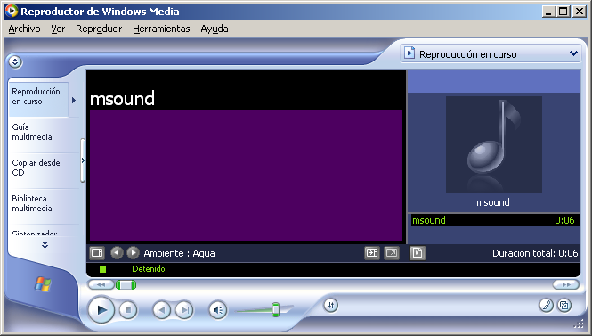

(*1) OLE: Object Linking and Embedding, és un sistema utilitzat pel Windows que permet mostrar, dins d'un document d'una aplicació, objectes que estan controlats per altres programes. Per exemple, incrustar un fitxer de só dins d'un document de text.

Els dispositius multimèdia

Un ordinador multimèdia incorpora tres dispositius bàsics: la targeta de só, el lector de CD-ROM i el sistema de vídeo.
Opcionalment, podem instal·lar altres complements, com cameres de vídeo o ulleres de realitat virtual. En tots aquests dispositius és important comptar amb els programes controladors específics per al Windows, correctament configurats.

La targeta de só
Les targetes de só que incorporen els ordinadors actuals ofereixen cinc funcions diferents, integrades en un mateix dispositiu electrònic:

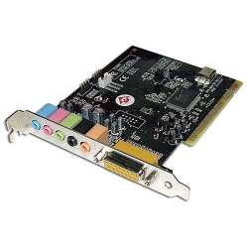
· Enregistrament i reproducció de só digital
Podem enregistrar só mitjançant un micròfon o una entrada de línia externa, i reproduir-lo en els altaveus.

· Sintetitzador MIDI intern
La targeta incorpora un sintetitzador capaç de reproduir fitxers musicals MIDI. Aquest sintetitzador pot ser de tipus FM (de qualitat força limitada), o de Taula d'ones. Aquest segon sistema ofereix una alta qualitat en la reproducció dels diferents timbres o instruments musicals, i és el que incorporen les targetes del tipus SB AWE 32.
La majoria de targetes porten també un connector especial, anomenat Wave Table Connector, que permet afegir un mòdul professional de síntesi de só.

- Line In: línia d'entrada. Aquí podem connectar un casset, un mini-disc, un DAT, o qualsevol font de so externa.
- Mic: lloc on connectarem el micròfon per realitzar posteriors pràctiques.
- Line Out: línia de sortida sense amplificació de so, per portar a un equip de música extern o a un altre enregistrador de so extern.
- Midi/Game: s'utilitza per connectar tota mena d'instruments Midi. També és possible connectar el joystick per als jocs (fonamentalment).
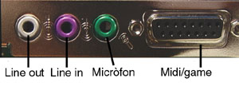

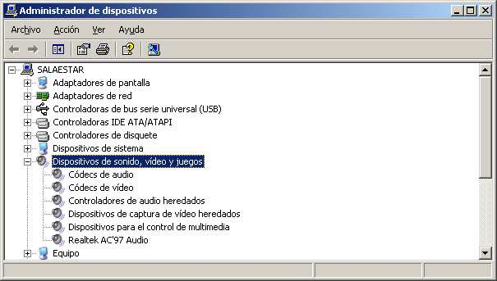

· Connector MIDI extern
El mateix connector que es fa servir per a connectar el joystick pot servir per a endollar-hi un connector MIDI extern. Aquest connector, que acostuma a vendre's per separat, permet comunicar l'ordinador amb teclats i sintetitzadors externs.

· Mesclador i amplificador
Les diferents línies d'entrada i producció de só (micròfon, sintetitzador FM, só digital, línia exterior...) són mesclades i amplificades en un canal de sortida. Això ens permet utilitzar un únic joc d'altaveus o auriculars per escoltar el só dels diferents components.

La unitat de CD o DVD
La unitat de CD-ROM ens ofereix dues funcions bàsiques:

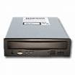
· Lectura de pistes de dades
En aquest sentit, el CD-ROM es comporta com una unitat més d'emmagatzematge, com ho són els disquets o el disc dur.

· Reproducció de discs compactes de música
La mateixa unitat ens serveix també per a escoltar discs compactes CD, igual que ho fa el lector d'una cadena de música. Alguns títols de CD-ROM i discs compactes són mixtes: tenen una pista de dades i múltiples pistes de música.

Hi ha un cable que porta directament el senyal d'àudio des de la unitat de CD-ROM cap a la targeta de só. Aquest cable no és necessari amb equips amb el Windows Xp instal·lat.

El sistema de vídeo.

El sistema de vídeo juga un paper important en la reproducció dels recursos multimèdia.

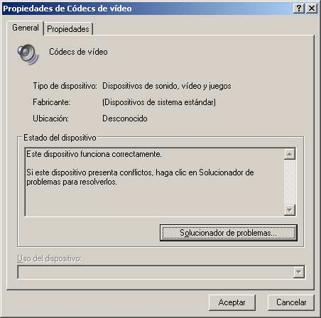

Alguns ordinadors incorporen targetes amb acceleradors gràfics, que són uns components electrònics capaços de gestionar directament algunes operacions que abans havia de fer el microprocessador de l'ordinador. Amb una targeta acceleradora, els programes només cal que passin unes poques instruccions directament al sistema de vídeo, això accelera notablement l'execució dels programes gràfics.

Cada vegada són també més freqüents les targetes amb descompressors de vídeo MPEG. El MPEG és un format de compressió de dades que permet emmagatzemar llargmetratges sencers en un CD-ROM o DVD, per ser reproduïts a pantalla complerta i en alta qualitat.

També podem equipar el nostre ordinador amb un sistema de captura de vídeo, que ens permetrà digitalitzar imatges provinents d'un magnetoscopi o d'una camera. Fins hi tot hi ha algunes cameres de vídeo especials, dissenyades per a realitzar videoconferències, que es connecten directament al port USB de l'ordinador.

Windows Movie Maker
Windows Movie Maker ens permet capturar àudio i vídeo en l'equip des d'una càmera de vídeo, una càmera Web o altre origen de vídeo, i, a continuació, utilitzar el contingut capturat en pel·lícules pròpies.

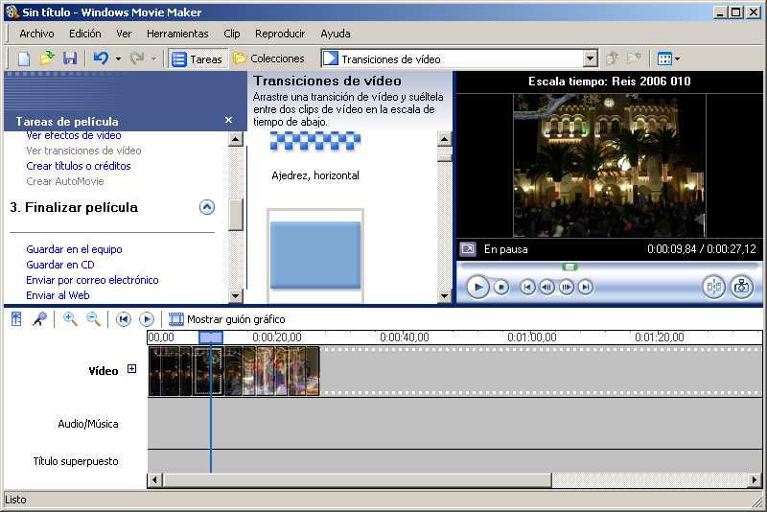

També pot importar àudio, vídeo o imatges fixes existents a Windows Movie Maker para utilitzar-los en les pel·lícules que editarem desprès. Després d'editar el contingut d'àudio i de vídeo en Windows Movie Maker, podem incloure títols, transicions de vídeo o efectes, i guardar la pel·lícula final i compartir-la.

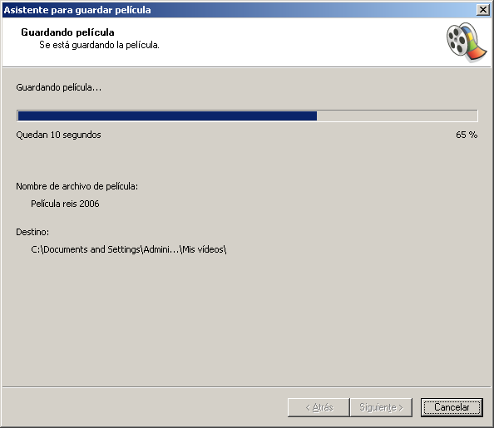

Control dels dispositius multimèdia.

Si heu realitzat correctament la instal·lació del Windows, aquest haurà detectat els diferents dispositius que hi ha al vostre ordinador i els haurà configurat correctament. En alguns casos potser haureu d'instal·lar manualment els disquets proporcionats pel fabricant de la targeta de só, el CD-ROM o altres dispositius.

Està ben configurat el Windows ?

En aquesta pràctica comprovarem que el Windows 95 no tingui cap problema amb els dispositius multimèdia.

Activeu el Botó Inici i aneu a Configuració. Un cop allí, poseu en marxa el Tauler de control.
Activeu la icona Sistema i aneu a la pestanya Administrador de dispositius.

Desplegueu la branca Controladors de so, vídeo i jocs fent clic en el símbol "+". Us hauria d'aparèixer una pantalla semblant a aquesta:

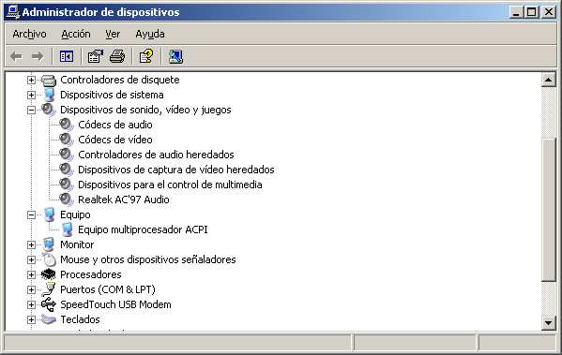

Nota : Aquesta part està protegida pel Administrador de xarxa a tot el centre. Pels usuaris que tingueu Windows a casa vos servirà aquesta informació ja que tindreu aquesta finestra disponible i desprotegida.

Si observeu algun símbol d'admiració ! o una creu vermella X damunt d'algun dispositiu, significa hi ha problemes amb el seu funcionament. Consulteu la documentació del fabricant per tal de resoldre'ls.

Si el vostre ordinador té targeta de só i no apareix en la llista de dispositius, això és que no heu instal·lat els controladors específics per al Windows . Hauríeu d'intentar localitzar aquests controladors (la majoria es troben a Internet), i instal·lar-los correctament mitjançant l'element Addició de maquinari ( Agregar Hardware ) del Tauler de control.

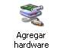

Si feu un doble clic en els símbols dels dispositius podreu comprovar també el port i la interrupció que utilitzen, així com la versió dels diferents programes controladors. Si tot funciona bé, millor que no intenteu fer experiments canviant aquests valors!

Activant la pestanya Rendiment de la icona Sistema

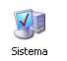

del Pannell de Control hauríeu de visualitzar una finestra d'informació semblant al quadre de diàleg de baix :

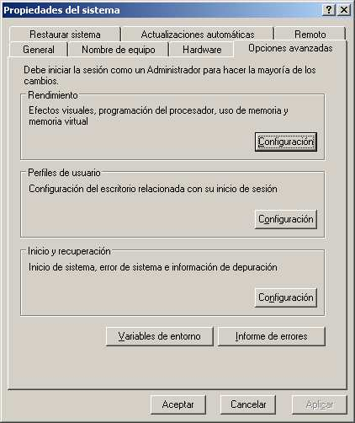

Quan hagueu acabat de remenar, tanqueu aquesta finestra per tornar al Tauler de control.

Configuració dels dispositius multimèdia
Si no teniu oberta la finestra del Tauler de control, poseu-lo en marxa seguint els passos indicats en la pràctica anterior. Activeu la icona Dispositivos de Audio. Us hauria d'aparèixer una finestra com aquesta:
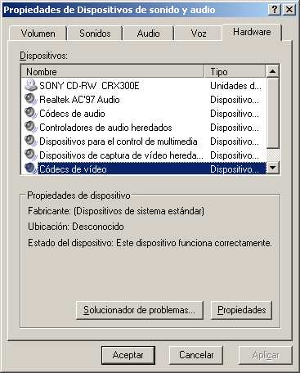

Activant les diferents pestanyes d'aquesta finestra podreu comprovar les opcions actives en els diferents tipus de recursos. En la pestanya Hardware podreu visualitzar en forma d'arbre els diferents dispositius configurats per al vostre sistema.

En pràctiques posteriors utilitzarem sovint aquesta finestra del Tauler de control. De moment només volíem mostrar-vos la manera d'activar-la, i que coneguéssiu les diferents possibilitats de configuració que ofereix. Per acabar, tanqueu la finestra dispositivos de audio i el Tauler de control.

En resum: Hi ha dos mòduls del Tauler de control que ens serveixen per a controlar els
recursos multimèdia. Amb la icona Sistema configurem els detalls relatius al funcionament físic
dels dispositius (adreces, interrupcions, controladors...), i amb la icona Dispositivos de audio podem ajustar els seus paràmetres de funcionament (qualitat de só, mides del vídeo, instruments MIDI...)

El mesclador

Ja hem vist que les targetes de so incorporen un mesclador que permet canalitzar les diferents fonts cap a una única sortida (altaveus o auriculars). Una bona part dels problemes a l'hora d'enregistrar o reproduir sons està provocada per ajustaments incorrectes d'aquest mesclador.

Configuració del mesclador
Per fer aquesta pràctica necessitareu:
· Un micròfon connectat a la targeta de so.
· Un disc compacte de música. També us pot servir un títol de CD-ROM dels que són "mixtes", que incorporen alguna pista d'àudio a més de la de dades.
· Altaveus o auriculars. Si treballeu en una aula on hi hagi altres companys
fent la mateixa pràctica, us recomanem els auriculars.

En aquesta pràctica obrirem múltiples finestres alhora. Recordeu que per passar d'una finestra a l'altra podeu utilitzar la barra de tasques.

· Feu un doble clic en la icona que representa un altaveu a la barra de tasques del Windows Acostuma a ser a la dreta, al costat del rellotge:

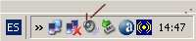

Us apareixerà la finestra del mesclador, que serveix per ajustar el balanç i el volum principal de sortida, així com el de cada una de les fonts d'entrada:

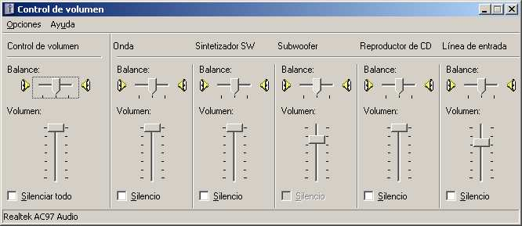

· Activeu el menú Opcions i aneu a Propietats. Assegureu-vos que esteu ajustant el volum d'Interpretació i en la llista de camps marqueu totes les caselles. Confirmeu l'operació amb el botó D'Acord.

La situació normal és que la casella Mut només es trobi marcada al camp Micròfon. Comproveu què passa quan desmarqueu aquesta casella: el so que entra pel micròfon surt amplificat pels altaveus o els auriculars. Si teniu els altaveus connectats, acosteu-hi el micròfon i veureu com se sent el xiulet d'acoblament. Per tornar a la situació normal, deixeu marcat el camp Mut del Micròfon.

No tanqueu encara la finestra del mesclador i obriu aquestes finestres:

- Activeu Botó Inici | Programes | Accessoris | Multimèdia | Intèrpret Multimèdia.
- Desplegueu el menú Dispositiu i seleccioneu So... Obriu el fitxer anomenat "El so Microsoft.wav", que és a la carpeta C:\Windows\Media (2) .

- Obriu un altra finestra de l'Intèrpret Multimèdia.
- Al menú Dispositiu seleccioneu Seqüenciador MIDI. Obriu el fitxer "Simfonia núm. 40 de Mozart.rmi".
- Ara poseu el disc de música en la unitat de CD-ROM. Espereu uns segons i veureu com es posa en marxa automàticament el programa Intèrpret del CD. Si no s'activa aquest programa, poseu-lo en marxa manualment (és a la mateixa secció del Menú Inici que l'Intèrpret Multimèdia).

Ara aneu activant la interpretació en les diferents finestres que heu obert, i ajusteu el volum de cada component en el mesclador, per tal que tinguin uns nivells semblants. No cal que ho feu sonar tot alhora, sinó que podeu anar alternant entre les diferents fons de so per poder comparar els volums de sortida. Si noteu que sona tot excessivament fluix, o que se sent un so saturat, jugueu amb el volum principal i el botó de volum dels altaveus.
Depenent del model de targeta de so, pot ser que us aparegui un botó amb el text Avançades a sota del Volum principal. Activeu-lo i podreu ajustar també els valors d'aguts i greus.

Quan cregueu que les condicions de reproducció són òptimes, tanqueu totes les
finestres excepte la del mesclador.

Ajust del volum d'enregistrament
Suposem que encara teniu oberta la finestra del mesclador. Si no fos així, torneu a activar-la tal com heu fet en la pràctica anterior.

- Activeu el menú Opcions | Propietats i seleccioneu el botó Enregistrament. La finestra que us apareixerà és semblant a l'anterior, però ara controla quins són els canals que es tenen en compte a l'hora d'enregistrar so digital:

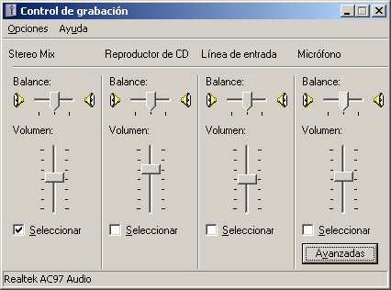

La situació normal és que els camps Seleccionar estiguin desmarcats, excepte el del Micròfon. Us recomanem deixar només un camp marcat en aquesta pantalla: si alguna vegada voleu enregistrar des d'una font d'àudio externa (per exemple, un casset), seleccioneu la línia d'entrada i desmarqueu el micròfon.)

- Cliqueu el botó Avançades que hi ha sota el control del micròfon (si no hi és, activeu el menú Opcions | Controls avançats) i, en la finestra que us apareixerà, marqueu la casella on diu AGC o Gain Control, o alguna cosa semblant (depèn del model de targeta).

- Ara poseu en marxa el programa Enregistrador de so. El trobareu al menú Inici, a la secció d'accessoris multimèdia.

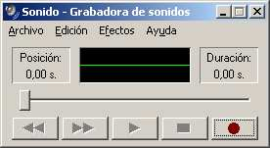

- Pitgeu el botó vermell d'enregistrament i parleu pel micròfon. L'heu de situar a un pam de la boca, aproximadament.

Feu una petita gravació d’un fragment d’un text, una descripció, un acudit ... el que volgueu i el guardeu a la vostra carpeta de treball amb el nom gravacio de veu.wav Vigileu el format de gravació donat que segons el que triau el tamany de l’arxiu pot ser gran.

